ZARZĄDZENIE
REGIONALNEGO DYREKTORA OCHRONY ŚRODOWISKA W KIELCACH
z dnia 29 czerwca 2026 r.
w sprawie uznania za rezerwat przyrody „Bór Ciekoty im. dr. Edwarda Bróża”

Na podstawie art. 13 ust. 3 ustawy z dnia 16 kwietnia 2004 r. o ochronie przyrody (Dz. U.
z 2026 r. poz. 13, 426, 1673 oraz 737) zarządza się, co następuje:
§ 1
1. Uznaje się za rezerwat przyrody pod nazwą „Bór Ciekoty im. dr. Edwarda Bróża” zwany dalej „rezerwatem”, obszar o powierzchni 266,80 ha, położony w obrębie ewidencyjnym Ciekoty, na terenie gminy Masłów, w powiecie kieleckim, w województwie świętokrzyskim.
2. Położenie i przebieg granicy rezerwatu w postaci mapy są określone w załączniku nr 1 do zarządzenia.
3. Położenie i przebieg granicy rezerwatu w postaci wykazu współrzędnych punktów jej załamania są określone w załączniku nr 2 do zarządzenia.
§ 2
Celem ochrony rezerwatu jest zachowanie, a w miejscach silniej przekształconych odtworzenie w efekcie spontanicznych procesów, ekosystemów leśnych o cechach naturalnych, podlegających nieustannym procesom ekologicznym, z kształtowaną tymi procesami, swoistą dla lasów naturalnych różnorodnością biologiczną na wszystkich jej poziomach.
§ 3
1. Dla rezerwatu przyrody określa się rodzaj – Leśny (L).
2. Dla rezerwatu określa się typ i podtyp:
1) ze względu na dominujący przedmiot ochrony: typ – Biocenotyczny i fizjocenotyczny (PBf), podtyp – biocenoz naturalnych i półnaturalnych (bp);
2) ze względu na główny typ ekosystemu: typ – Leśny i borowy (EL), podtyp – lasów wyżynnych (lwż).
§ 4
Sprawowanie nadzoru nad rezerwatem powierza się Regionalnemu Konserwatorowi Przyrody w Kielcach.
§ 5
Zarządzenie wchodzi w życie po upływie 14 dni od dnia ogłoszenia.

Regionalny Dyrektor
Ochrony Środowiska
w Kielcach
Iwona Kędzierska-Gębska

ZAŁĄCZNIKI DO zarządzenia REGIONALNEGO DYREKTORA OCHRONY Środowiska w Kielcach z dnia 29 czerwca 2026 r.
w sprawie uznania za rezerwat przyrody
„Bór Ciekoty im. dr. Edwarda Bróża”
Załącznik nr 1 do zarządzenia Regionalnego Dyrektora Ochrony Środowiska w Kielcach z dnia 29 czerwca 2026 r. w sprawie uznania za rezerwat przyrody „Bór Ciekoty im. dr. Edwarda Bróża”

Położenie i przebieg granicy rezerwatu przyrody „Bór Ciekoty
im. dr. Edwarda Bróża” w postaci mapy
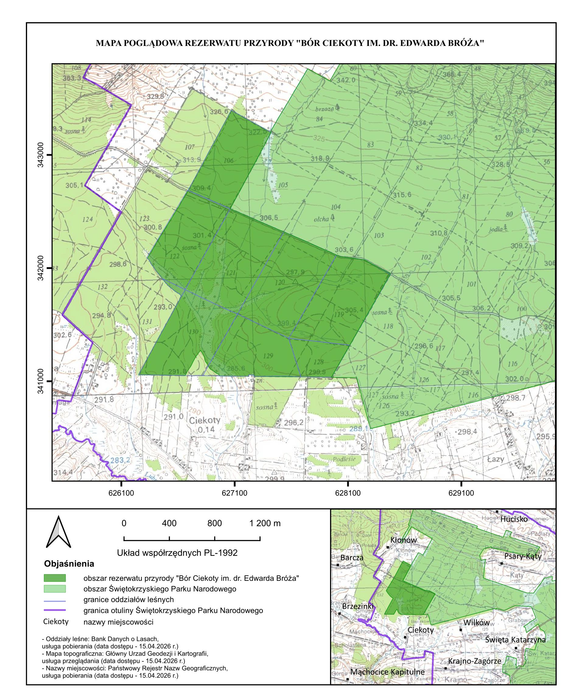
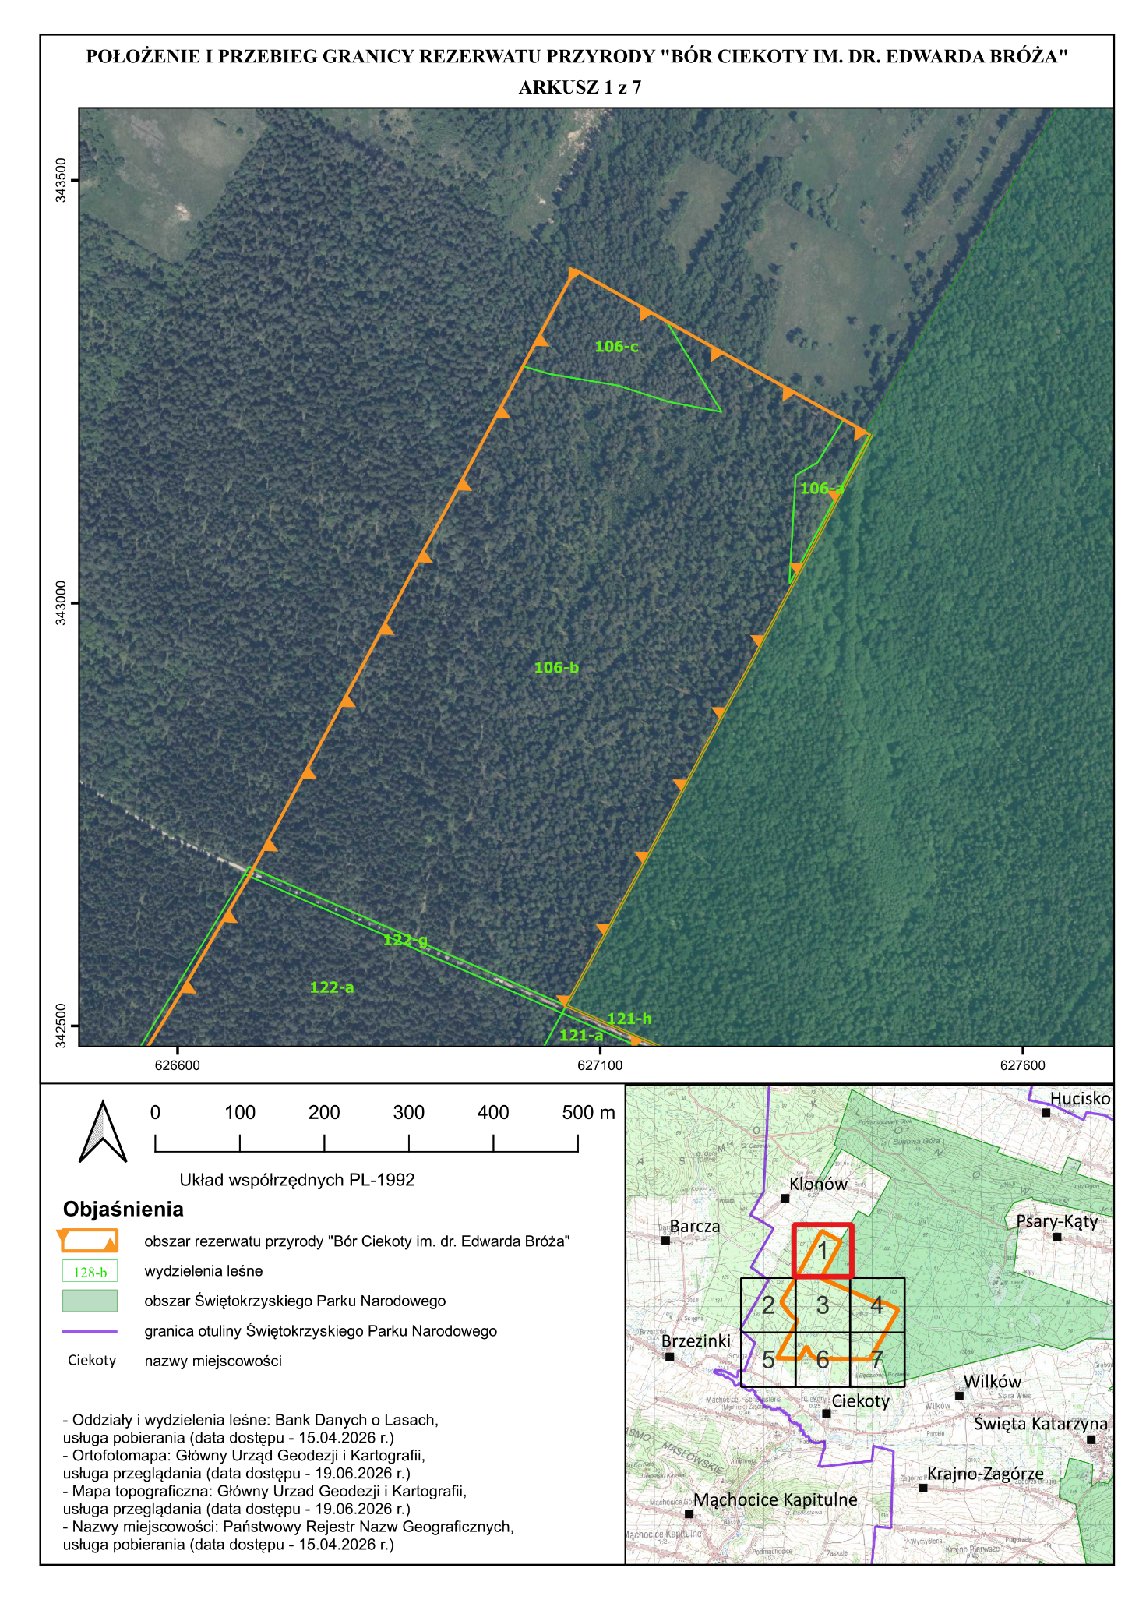
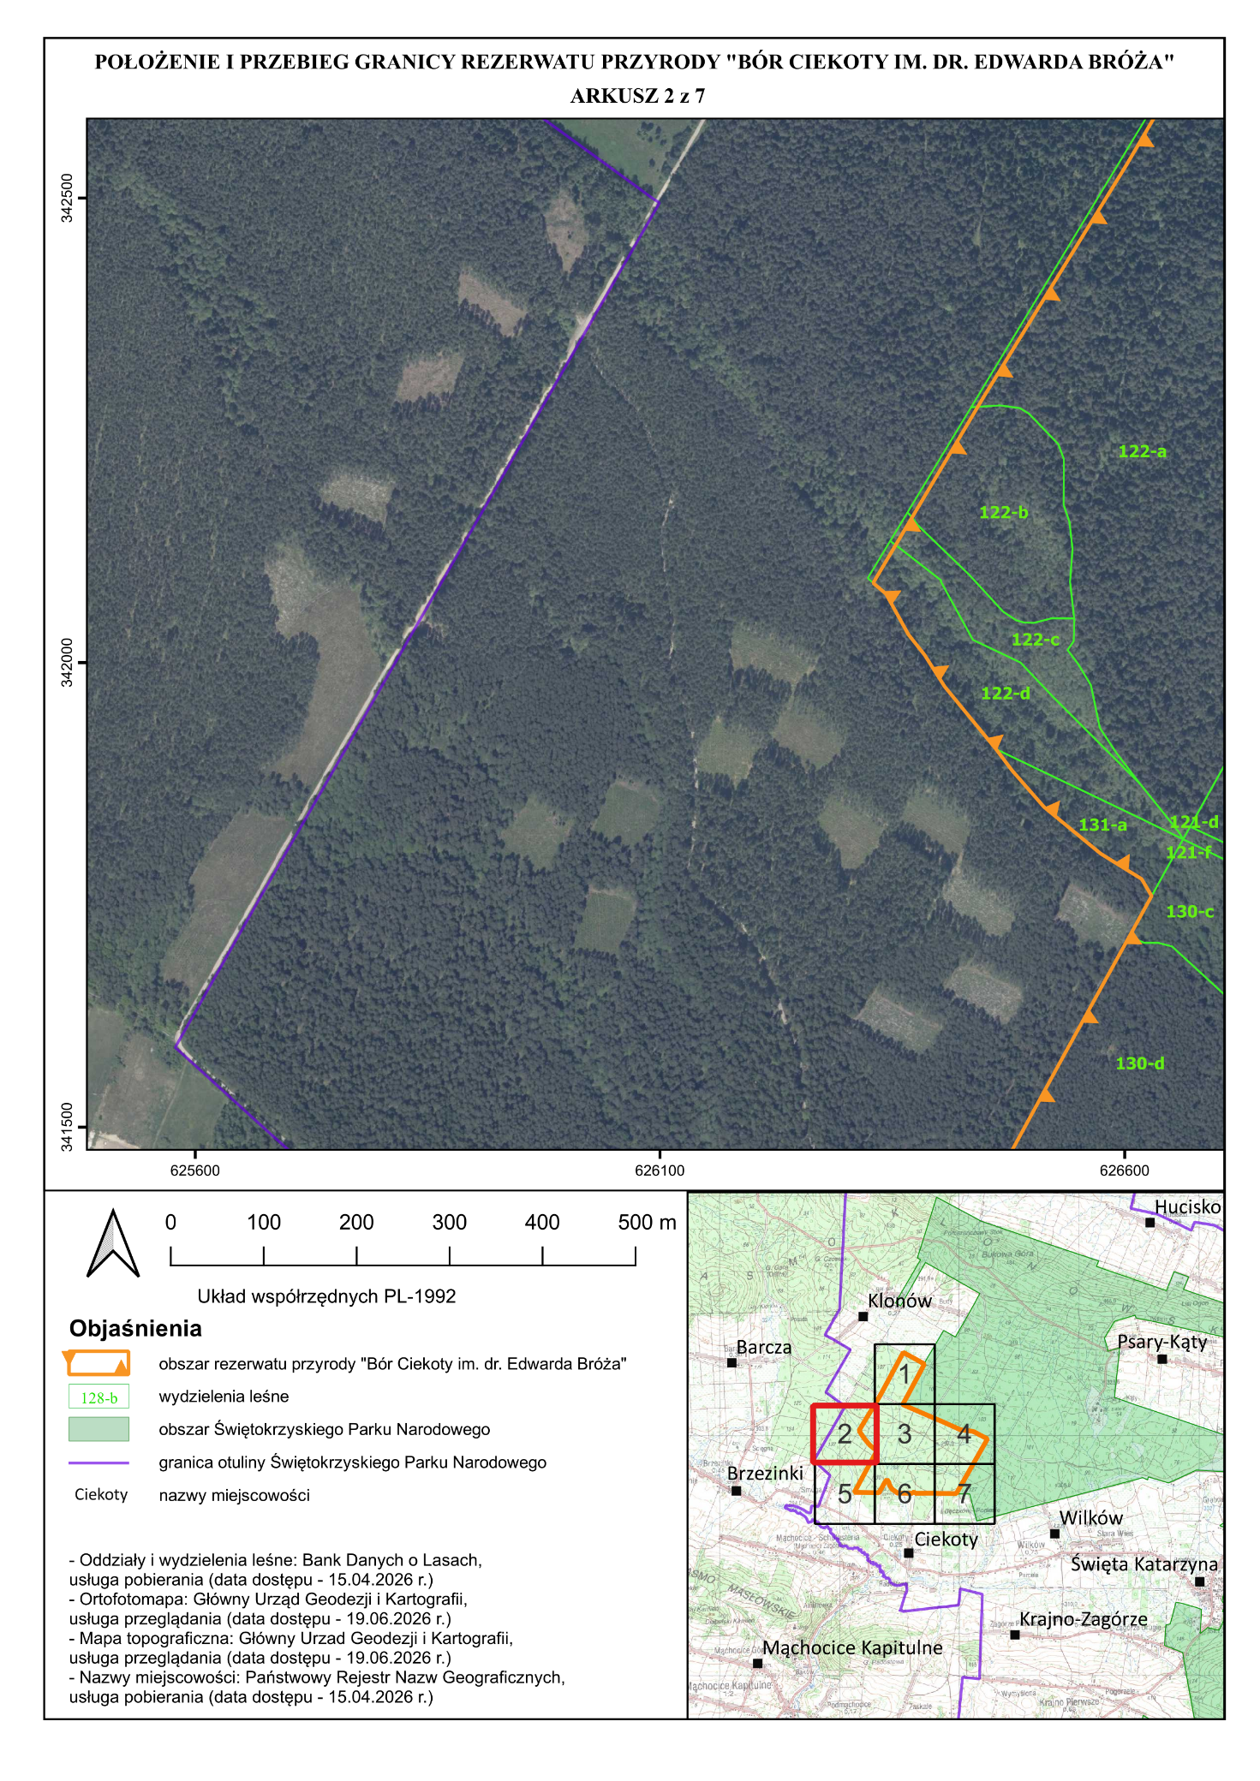
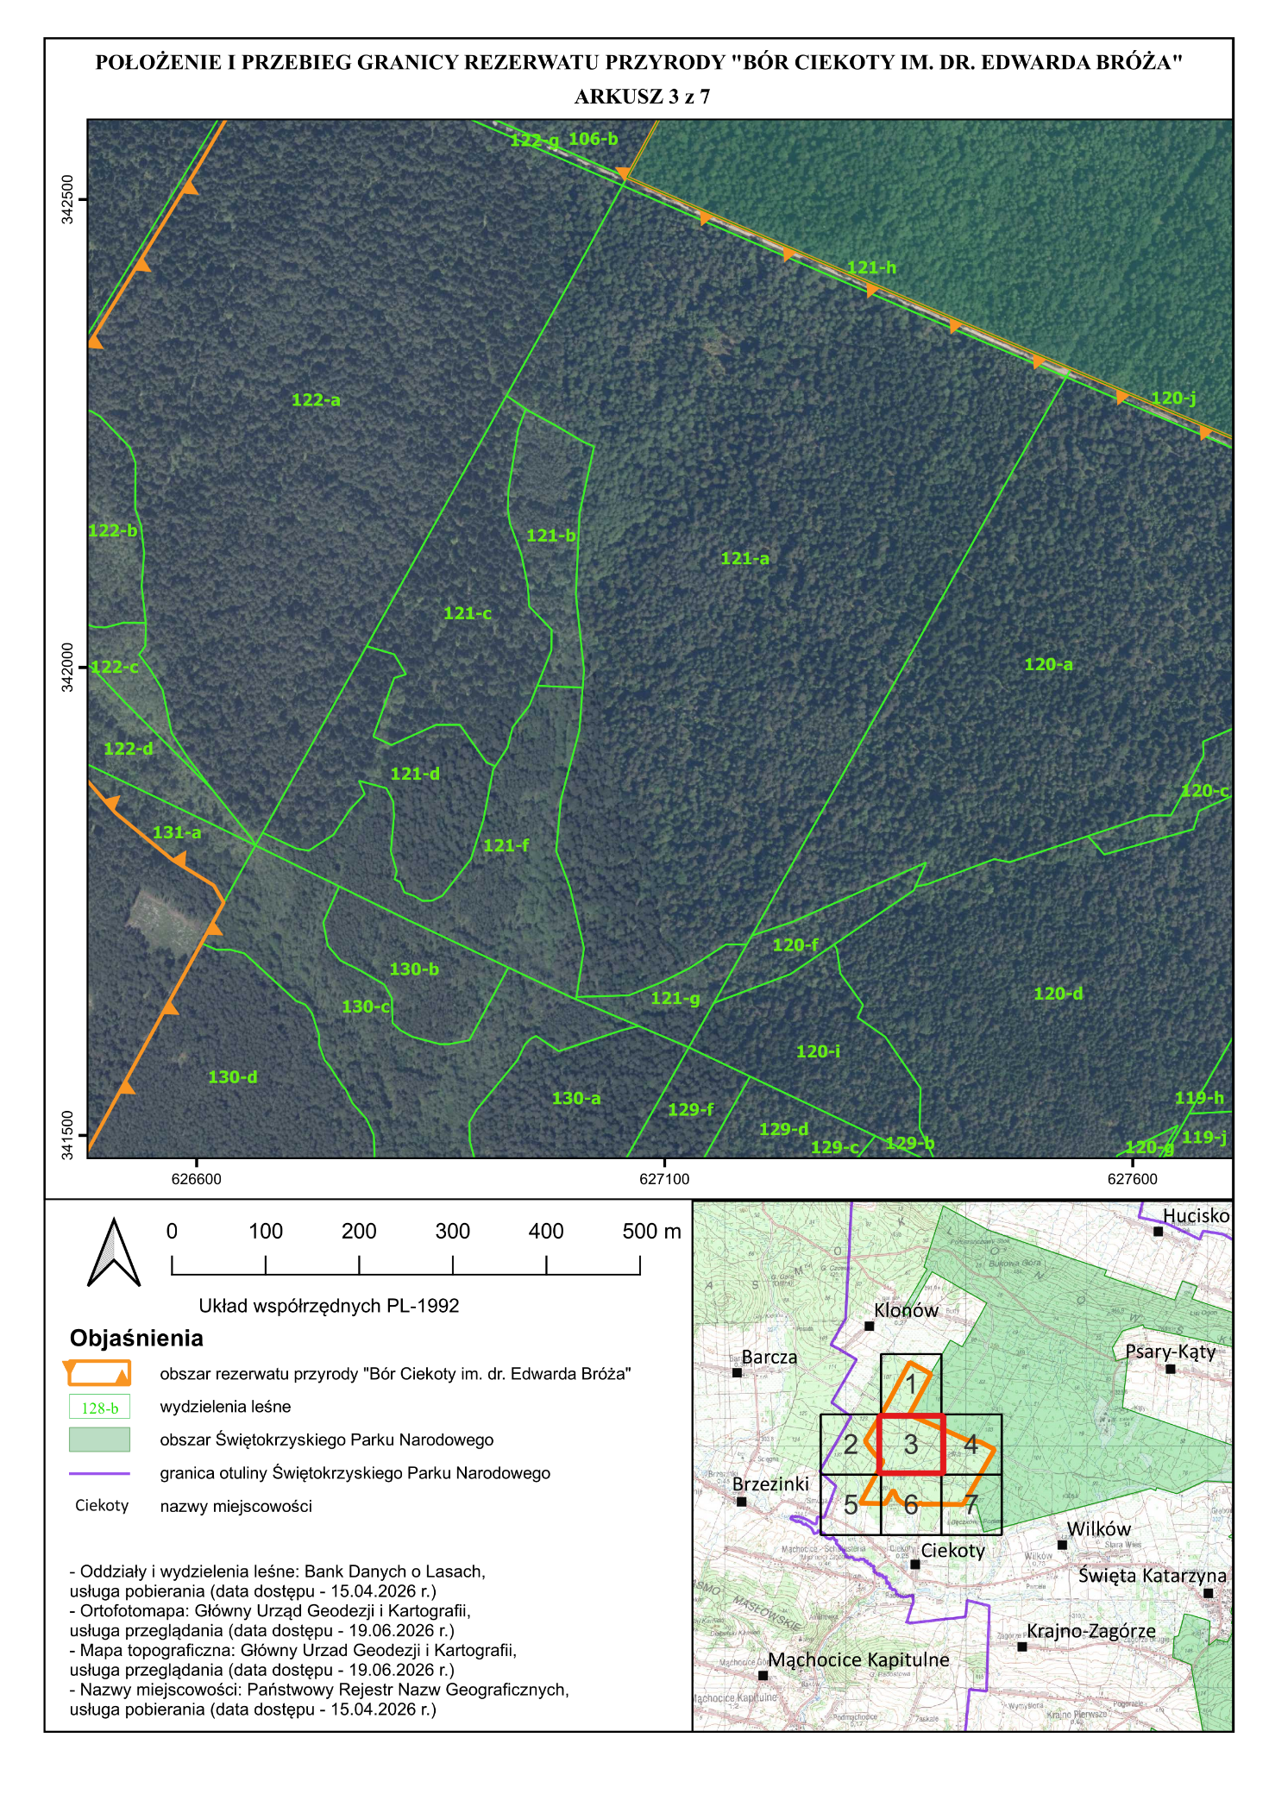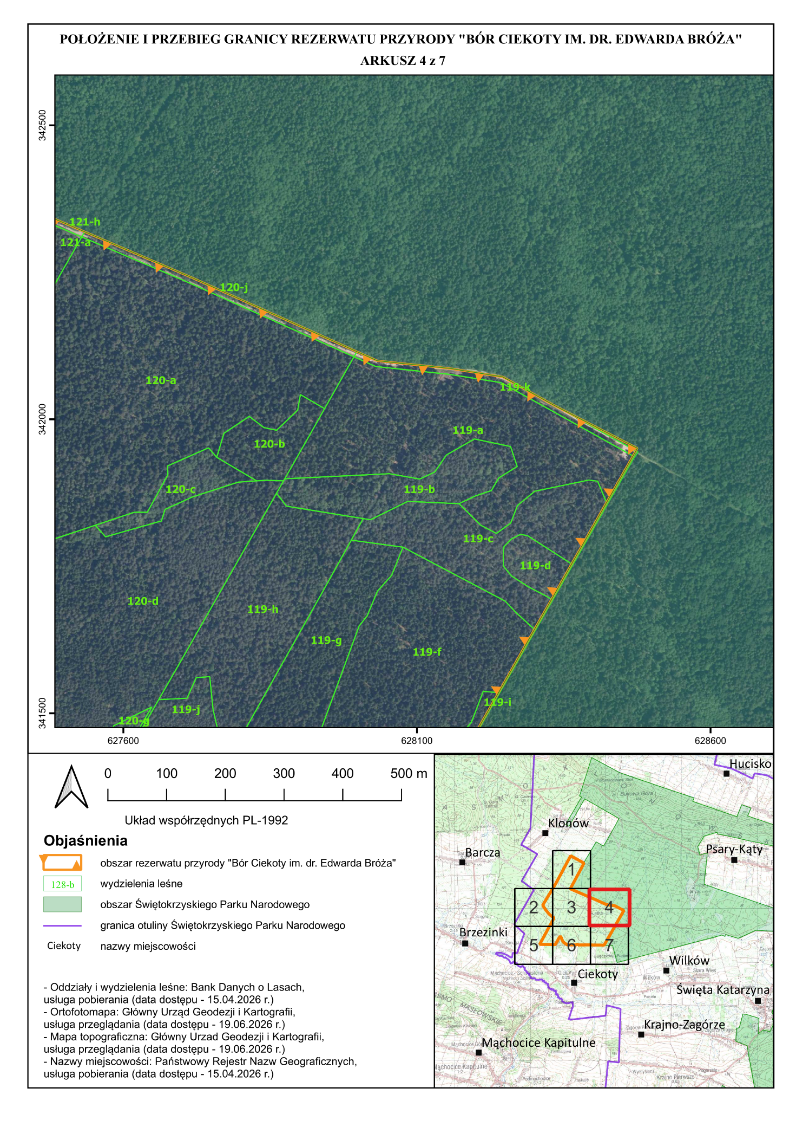
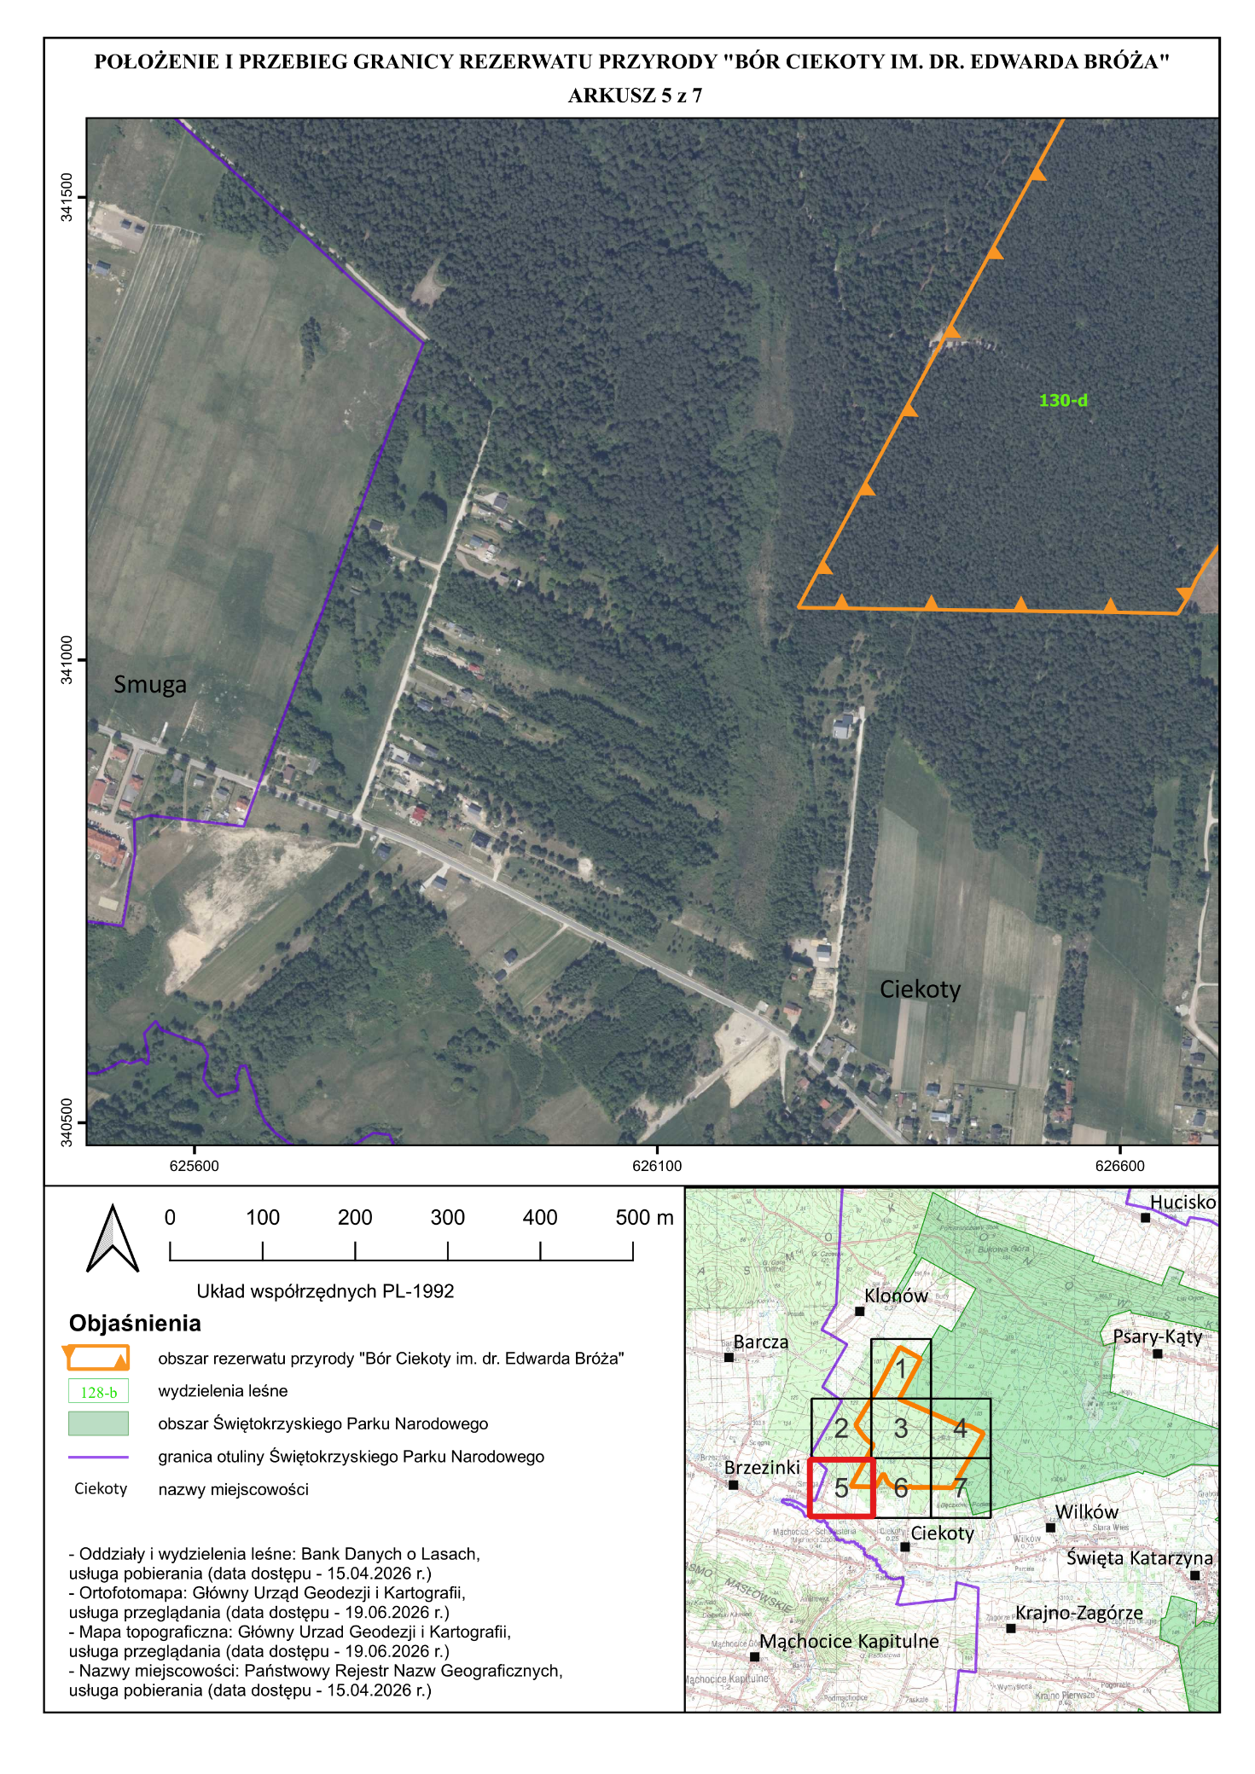
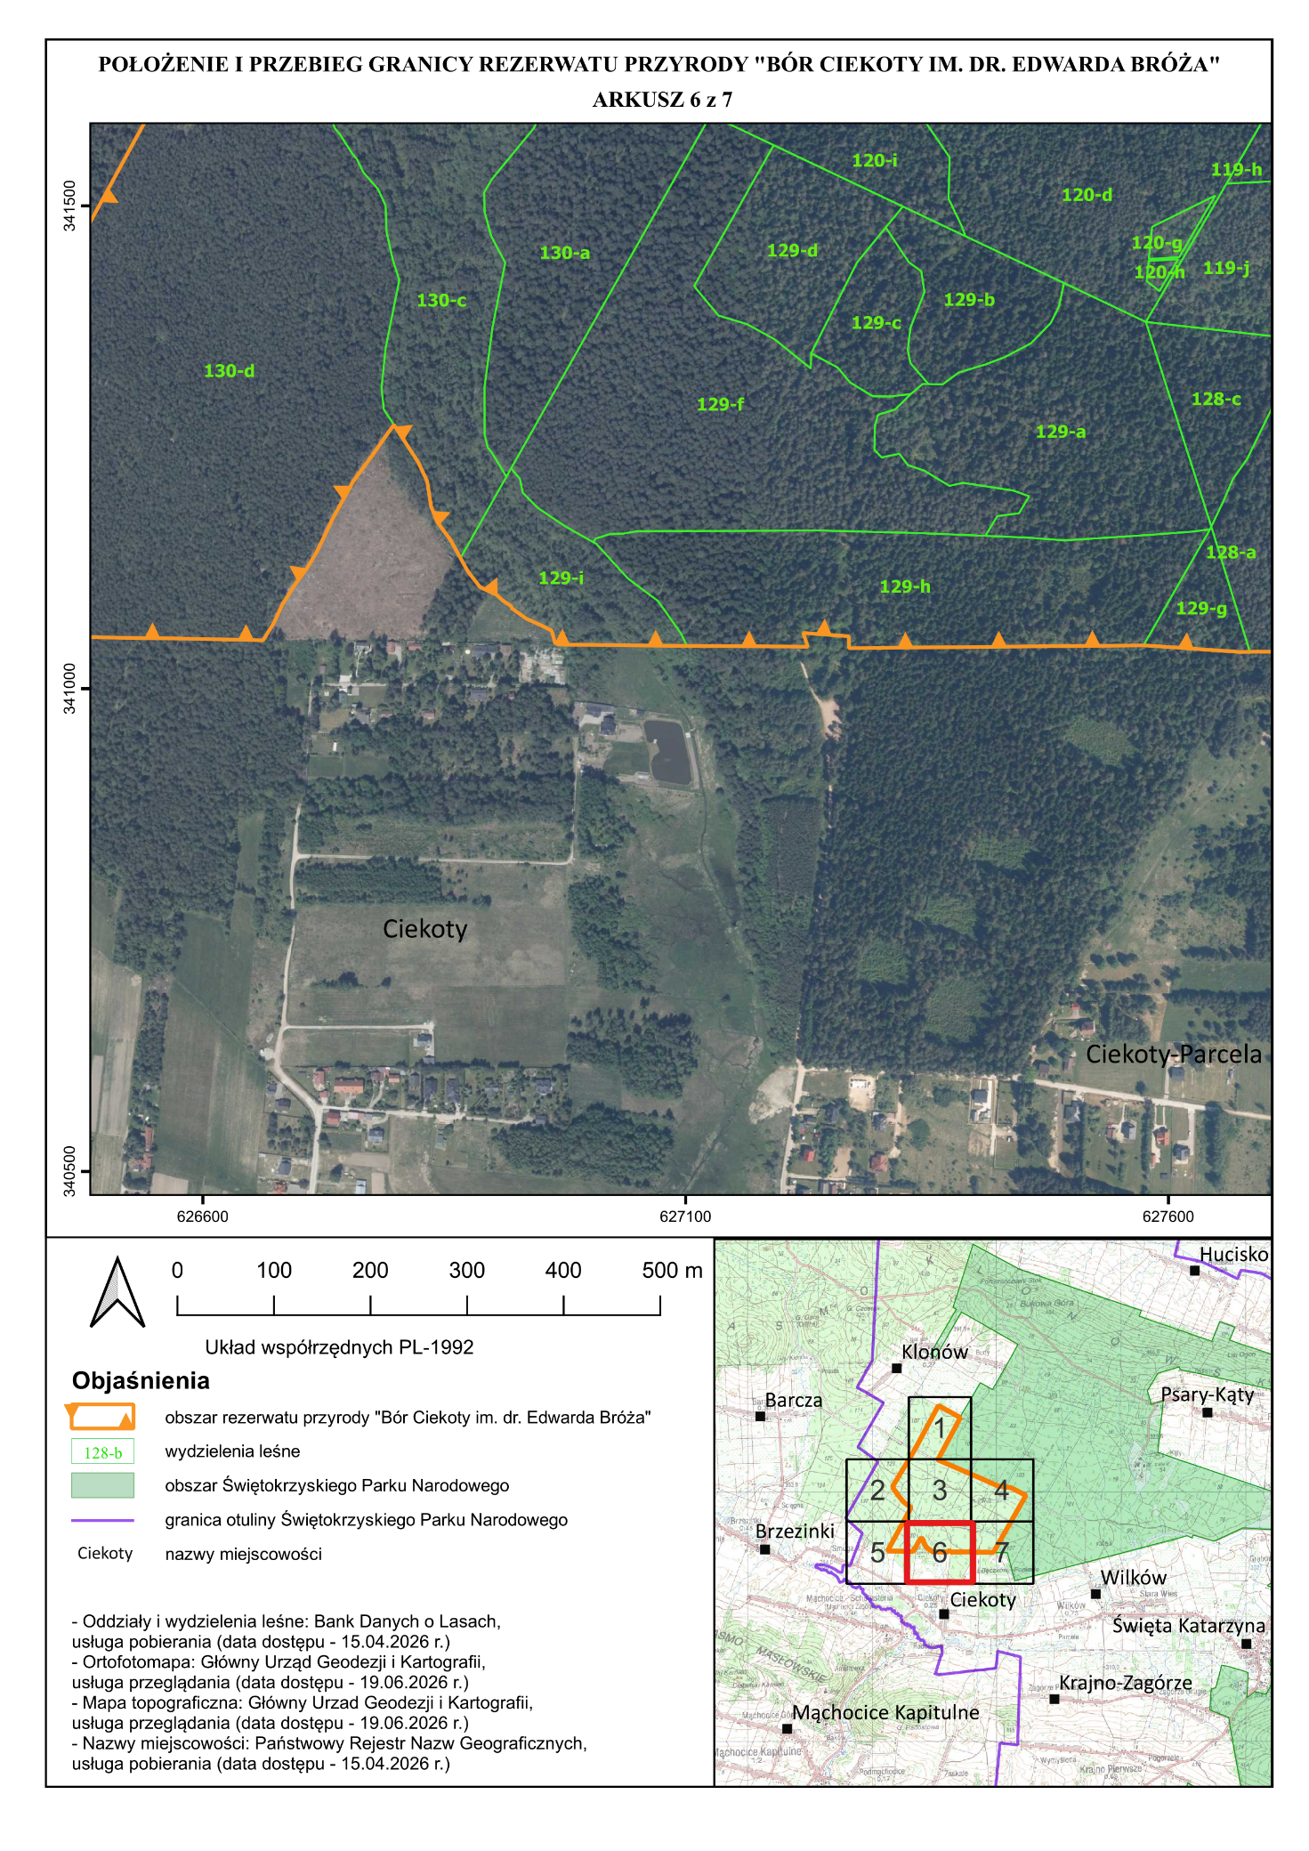
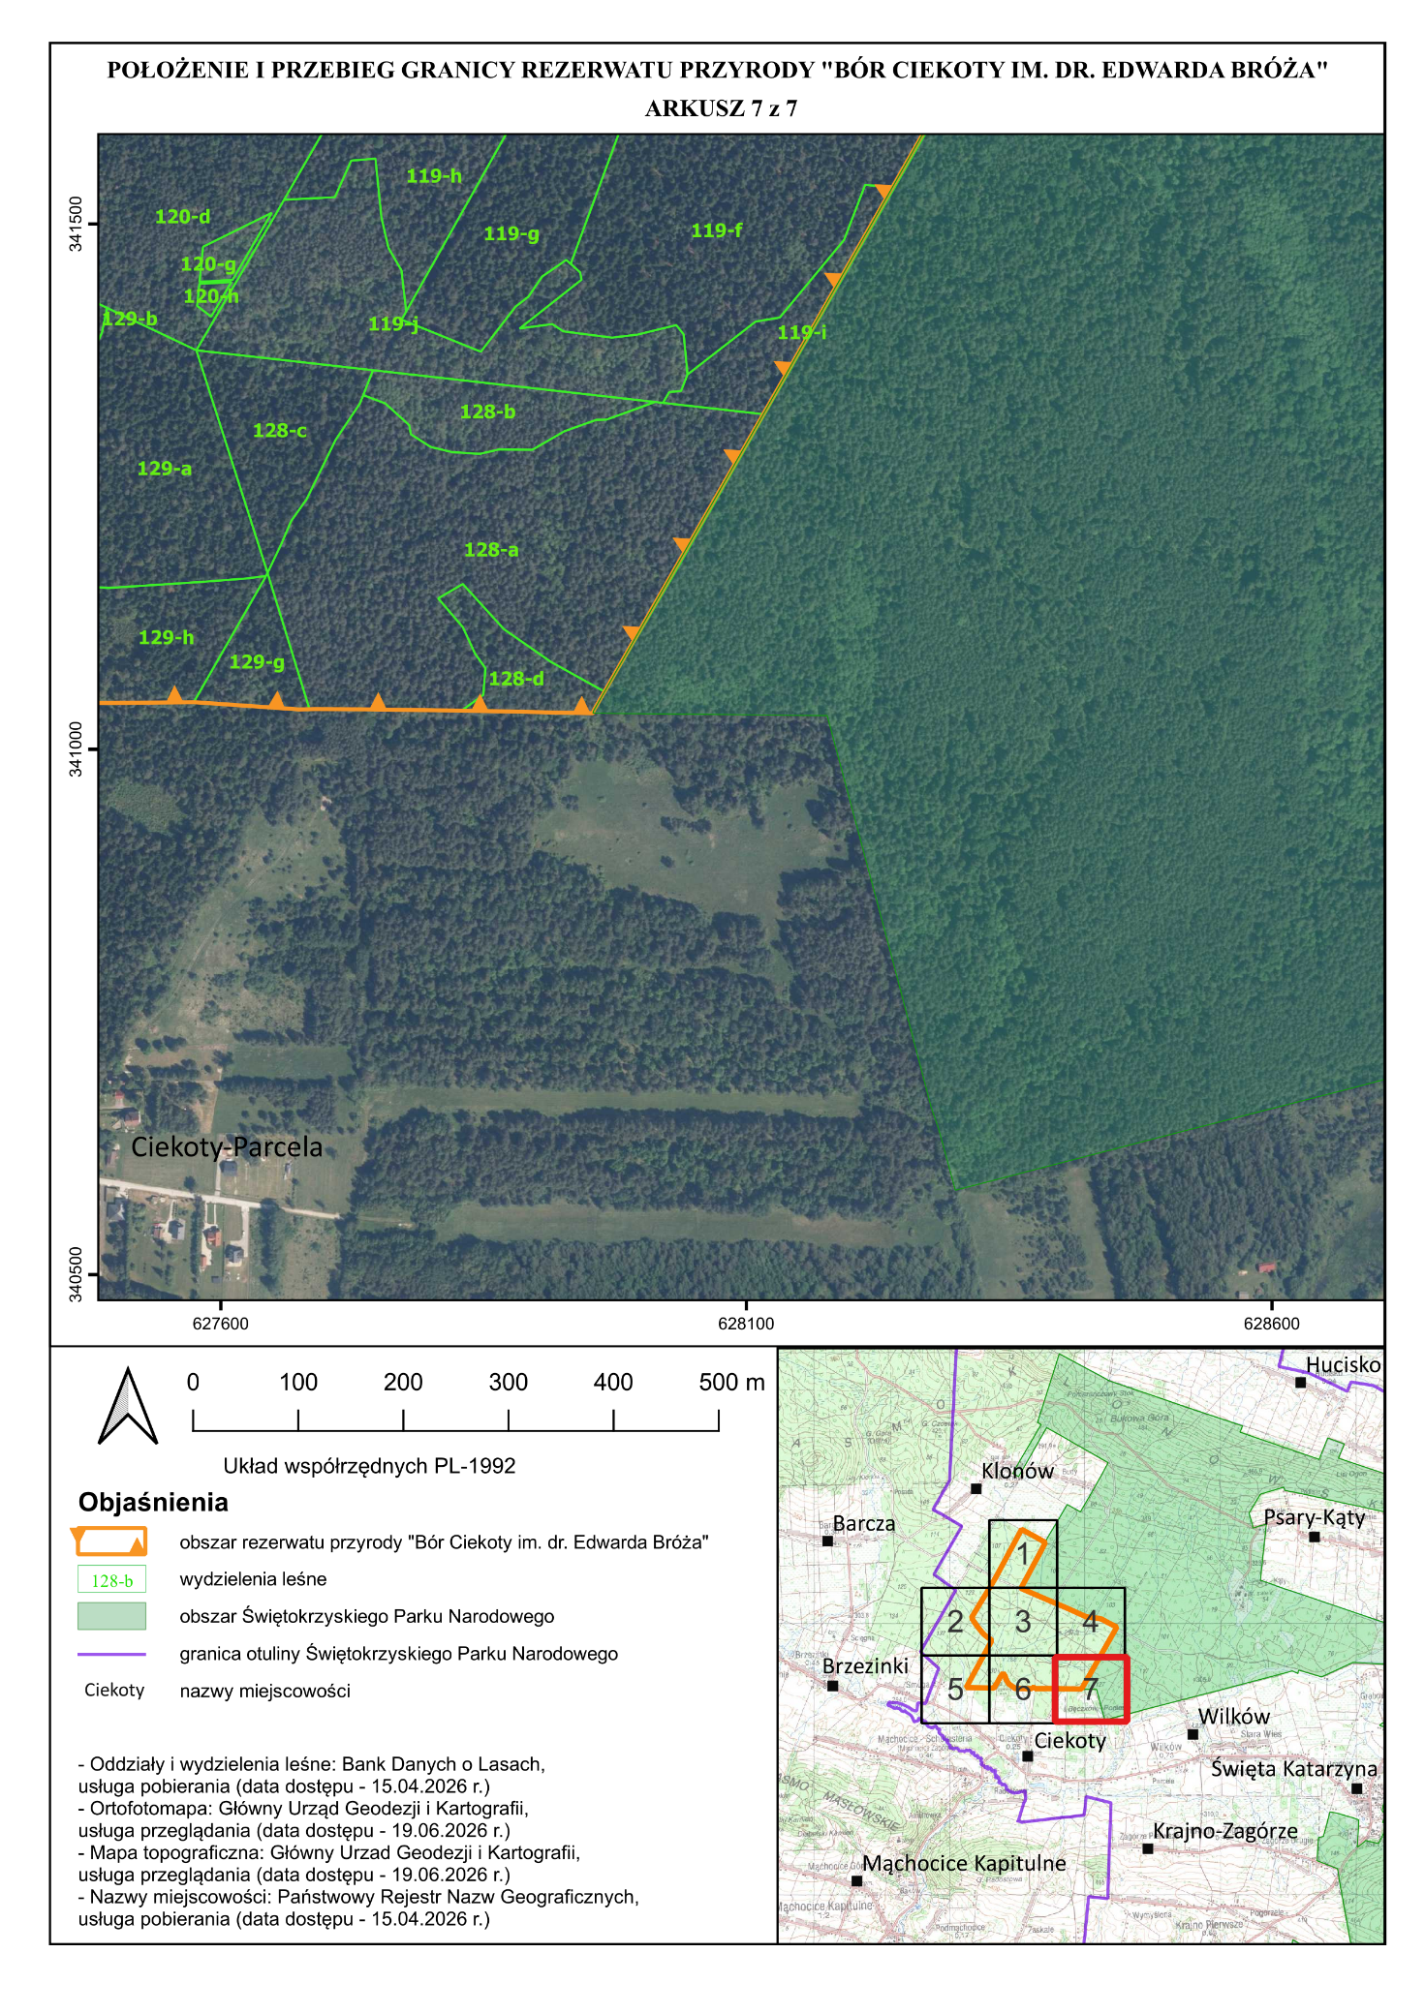

Załącznik nr 2 do zarządzenia Regionalnego Dyrektora Ochrony Środowiska w Kielcach z dnia 29 czerwca 2026 r. w sprawie uznania za rezerwat przyrody „Bór Ciekoty im. dr. Edwarda Bróża”

Położenie i przebieg granicy rezerwatu przyrody „Bór Ciekoty
im. dr. Edwarda Bróża” w postaci wykazu współrzędnych
punktów załamania granicy w układzie PL-1992⁾

Nr | X | Y
1 | 343394,17 | 627070,09
2 | 343296,52 | 627244,06
3 | 343201,96 | 627414,73
4 | 343198,73 | 627420,70
5 | 343083,60 | 627360,85
6 | 343038,24 | 627336,64
7 | 343029,35 | 627331,98
8 | 342997,71 | 627314,92
9 | 342915,72 | 627271,39
10 | 342882,03 | 627252,63
11 | 342687,62 | 627149,19
12 | 342523,76 | 627059,64
13 | 342487,06 | 627143,64
14 | 342438,51 | 627255,68
15 | 342437,65 | 627257,66
16 | 342437,30 | 627258,48
17 | 342433,30 | 627267,70
18 | 342432,51 | 627269,54
19 | 342390,91 | 627365,55
20 | 342320,54 | 627530,38
21 | 342318,96 | 627534,07
22 | 342292,10 | 627596,97
23 | 342291,71 | 627597,89
24 | 342241,03 | 627716,57
25 | 342115,05 | 627997,70
26 | 342099,60 | 628032,20
27 | 342086,20 | 628157,85
28 | 342085,39 | 628162,86
29 | 342084,88 | 628166,03
30 | 342072,01 | 628246,28
31 | 342023,48 | 628334,02
32 | 341952,51 | 628471,81
33 | 341950,67 | 628475,37
34 | 341316,99 | 628114,88
35 | 341036,67 | 627954,59
36 | 341034,27 | 627954,04
37 | 341036,50 | 627846,40
38 | 341038,04 | 627737,56
39 | 341038,14 | 627713,32
40 | 341038,22 | 627689,03
41 | 341038,11 | 627684,32
42 | 341037,94 | 627674,16
43 | 341044,81 | 627575,02
44 | 341041,90 | 627269,19
45 | 341054,18 | 627269,05
46 | 341057,65 | 627221,75
47 | 341044,44 | 627226,12
48 | 341043,36 | 627226,16
49 | 341043,51 | 627214,66
50 | 341044,23 | 627101,30
51 | 341044,79 | 627045,83
52 | 341044,81 | 627044,33
53 | 341045,49 | 626978,17
54 | 341045,78 | 626967,86
55 | 341047,85 | 626964,48
56 | 341056,98 | 626962,20
57 | 341060,05 | 626961,17
58 | 341066,01 | 626949,39
59 | 341072,57 | 626934,73
60 | 341083,11 | 626920,07
61 | 341085,32 | 626919,37
62 | 341091,35 | 626910,42
63 | 341097,03 | 626904,34
64 | 341105,10 | 626887,13
65 | 341121,36 | 626874,46
66 | 341135,24 | 626866,79
67 | 341154,10 | 626856,36
68 | 341172,82 | 626842,60
69 | 341188,68 | 626836,30
70 | 341215,16 | 626832,19
71 | 341234,92 | 626822,80
72 | 341273,28 | 626797,82
73 | 341257,48 | 626786,52
74 | 341254,95 | 626784,77
75 | 341248,20 | 626780,08
76 | 341240,35 | 626774,51
77 | 341213,92 | 626755,07
78 | 341199,67 | 626747,57
79 | 341177,52 | 626735,14
80 | 341156,37 | 626725,06
81 | 341140,77 | 626717,43
82 | 341124,75 | 626707,85
83 | 341107,22 | 626695,05
84 | 341087,22 | 626682,31
85 | 341068,01 | 626673,46
86 | 341052,47 | 626663,81
87 | 341050,01 | 626662,15
88 | 341050,40 | 626645,45
89 | 341051,20 | 626611,69
90 | 341051,43 | 626602,02
91 | 341051,88 | 626572,32
92 | 341052,53 | 626527,54
93 | 341052,68 | 626518,14
94 | 341052,83 | 626507,66
95 | 341053,49 | 626463,48
96 | 341054,64 | 626385,11
97 | 341056,59 | 626252,06
98 | 341324,31 | 626396,67
99 | 341571,58 | 626531,47
100 | 341748,75 | 626628,98
101 | 341767,09 | 626618,19
102 | 341794,23 | 626574,27
103 | 341844,46 | 626513,28
104 | 341883,96 | 626478,74
105 | 341906,83 | 626461,56
106 | 341974,10 | 626406,32
107 | 342008,16 | 626384,76
108 | 342030,20 | 626367,30
109 | 342074,03 | 626343,13
110 | 342085,69 | 626329,35
111 | 342171,01 | 626379,96
112 | 342285,55 | 626447,98
113 | 342535,70 | 626601,90
114 | 342677,99 | 626685,21
115 | 342685,91 | 626689,39
116 | 342729,15 | 626712,66
117 | 342771,13 | 626735,37
118 | 342942,55 | 626827,66
119 | 343050,92 | 626884,94
120 | 343137,94 | 626932,49
121 | 343219,77 | 626976,17
122 | 343262,29 | 626998,93
123 | 343345,18 | 627043,54
124 | 343394,17 | 627070,09

UZASADNIENIE

do zarządzenia Regionalnego Dyrektora Ochrony Środowiska w Kielcach
z dnia 29 czerwca 2026 r. w sprawie uznania za rezerwat przyrody
„Bór Ciekoty im. dr. Edwarda Bróża”

W myśl art. 13 ust. 1 ustawy z dnia 16 kwietnia 2004 r. o ochronie przyrody (Dz. U. z 2026 r. poz. 13, 426, 1673 oraz 737) zwanej dalej ustawą, rezerwat przyrody obejmuje obszary zachowane w stanie naturalnym lub mało zmienionym, ekosystemy, ostoje i siedliska przyrodnicze, a także siedliska roślin, siedliska zwierząt i siedliska grzybów oraz twory i składniki przyrody nieożywionej, wyróżniające się szczególnymi wartościami przyrodniczymi, naukowymi, kulturowymi lub walorami krajobrazowymi.
Zgodnie z art. 13 ust. 3 ustawy o ochronie przyrody uznanie za rezerwat przyrody następuje w drodze aktu prawa miejscowego w formie zarządzenia regionalnego dyrektora ochrony środowiska, które określa jego nazwę, położenie lub przebieg granicy i otulinę, jeżeli została wyznaczona, cele ochrony oraz rodzaj, typ i podtyp rezerwatu przyrody, a także sprawującego nadzór nad rezerwatem. Zgodnie z art. 13 ust. 2 ustawy o ochronie przyrody na obszarach graniczących z rezerwatem przyrody może być wyznaczona otulina.
Utworzenie rezerwatu pod nazwą „Psarski Dół” ujęte zostało na tzw. „Shadow List” Klubu Przyrodników wskazującej cenne przyrodniczo i rekomendowane do objęcia ochroną rezerwatową tereny w Polsce. W oparciu o tę rekomendację Stowarzyszenie Przyrodników Ostoja wspólnie ze Stowarzyszeniem Pracownia na rzecz Wszystkich Istot opracowały i przekazały w dniu 27 listopada 2025 r. do Regionalnej Dyrekcji Ochrony Środowiska w Kielcach (RDOŚ) wniosek projektowy dotyczący ustanowienia rezerwatu (zaproponowano nazwę „Uroczysko Psarski Dół”) o powierzchni 270,81 ha. Przedmiotowy obszar, w związku z planowanym wcześniej włączeniem go w granice Świętokrzyskiego Parku Narodowego (ŚPN), poddawany był badaniom inwentaryzacyjnym pod kątem wartości przyrodniczych, uzyskując pozytywną ocenę w tym zakresie. Uznano więc za w pełni uzasadnione dalsze procedowanie objęcia go ochroną prawną w formie rezerwatu przyrody. W wyniku wizji terenowych przeprowadzonych przez RDOŚ w Kielcach, zweryfikowano przebieg granicy rezerwatu, odstępując od objęcia ochroną dwóch wydzieleń leśnych, których włączenie do rezerwatu uznano za nieuzasadnione ze względu na niską wartość przyrodniczą i odległą perspektywę ich spontanicznej renaturalizacji w przypadku gdyby zostały objęte ochroną bierną (są to powierzchnie upraw leśnych, częściowo ogrodzone lub zabezpieczone repelentem oraz niewielkie płaty starszych drzewostanów między nimi i na ich obrzeżach). W efekcie tego, powierzchnia zaproponowana do objęcia ochroną rezerwatową zredukowana została do 266,80 ha i jest o 4,01 ha mniejsza od ujętej we wniosku projektowym.
Ze względu na to, że proponowana dla rezerwatu nazwa „Psarski Dół” jest już użyta jako nazwa graniczącego z rezerwatem obszaru ochrony ścisłej ŚPN, by uniknąć nieporozumień ustanawianemu rezerwatowi nadano nazwę „Bór Ciekoty”, nawiązującą do dominujących w nim typów lasu oraz najbliżej położonej miejscowości. W ramach konsultacji społecznych wpłynęła propozycja, by rezerwatowi nadać imię zasłużonego w ochronie przyrody (w szczególności w ochronie unikatowego zbiorowiska wilgotnych, mszystych borów jodłowo-świerkowych Doliny Wilkowskiej) doktora Edwarda Bróża – geobotanika związanego z uczelnią kielecką, zmarłego nagle w 2008 roku, w okresie, gdy jako Członek Rady Naukowej ŚPN intensywnie działał na rzecz wprowadzenia biernej ochrony unikatowych zbiorowisk leśnych w uroczysku „Psarski Dół”. Propozycja ta została przyjęta przez RDOŚ w Kielcach, bowiem jest niezaprzeczalnym fakt, że dr Edward Bróż to osoba zasłużona w ochronie przyrody i godna nazwania jej imieniem rezerwatu przyrody (zaznaczyć tu należy, że obszar rezerwatu „Bór Ciekoty” obejmuje znaczny fragment uroczyska „Psarski Dół”, na którym wprowadzenie wysokiego reżimu ochronnego było jednym z dążeń i oczekiwań dr. Bróża).
Rezerwat jest położony w województwie świętokrzyskim na terenie powiatu kieleckiego, w gminie Masłów w obrębie ewidencyjnym Ciekoty, na gruntach własności Skarbu Państwa znajdujących się w zarządzie Nadleśnictwa Zagnańsk, na terenie Leśnictwa Brzezinki, w oddziałach/wydzieleniach leśnych: 106; 119; 120; 121; 122-a–d, -g; 128; 129-a–i; 130-a–c, -d(część:130-d-99); 131-a, wg Planu Urządzenia Lasu sporządzonego dla Nadleśnictwa Zagnańsk na lata 2018–2027.
Pod względem geograficznym rezerwat leży w Górach Świętokrzyskich, w dolinie Wilkowskiej, między Pasmem Klonowskim na północy, a wschodnim krańcem Pasma Masłowskiego i zachodnim Łysogórskiego na południu. Jego obszar prawie w całości znajduje się w granicach obszaru Natura 2000 PLH260002 Łysogóry.
Celem ochrony rezerwatu jest zachowanie, a w miejscach silniej przekształconych odtworzenie w efekcie spontanicznych procesów, ekosystemów leśnych o cechach naturalnych, podlegających nieustannym procesom ekologicznym, z kształtowaną tymi procesami, swoistą dla lasów naturalnych różnorodnością biologiczną na wszystkich jej poziomach.
Ustanowienie rezerwatu umożliwia także zachowanie ciągłości procesów ekologicznych i spójności systemu przyrodniczego Gór Świętokrzyskich, eliminując wcześniejszy sztuczny podział hydrogenicznych ekosystemów leśnych, w tym siedlisk torfowcowych, na objęte ochroną ścisłą (ŚPN) i stanowiące lasy gospodarcze (Nadleśnictwo Zagnańsk).
Na obszarze rezerwatu występują cenne przyrodniczo ekosystemy leśne, które w dużej mierze zachowały cechy naturalności i podlegają spontanicznym procesom przyrodniczym. Zaznaczyć jednak należy, że prowadzone przed ustanowieniem rezerwatu działania z zakresu gospodarki leśnej, zakłócały i ograniczały w wielu miejscach naturalny przebieg wspomnianych wyżej procesów, a ich przywrócenie wymaga objęcia przedmiotowego terenu ochroną wykluczającą takie działania. Ochrona ekosystemów leśnych rezerwatu musi mieć zatem charakter bierny, stwarzający możliwość swobodnego przebiegu procesów ekologicznych, w tym renaturalizacyjnych, obejmujących spontaniczną sukcesję i naturalne odnawianie się drzewostanu, ciągłą podaż zamierających i martwych drzew zapewniającą obecność różnych faz i form ich rozkładu oraz rozwój runa i warstwy mszystej. Szczególną rolę odgrywa tu tzw. proces wykrotowy, różnicujący lokalne warunki siedliskowe i umożliwiający kolonizację przez gatunki ściśle związane z tworzącymi się w jego efekcie mikrosiedliskami.
Drzewostany rezerwatu charakteryzują się wielogatunkowością, z dominacją jodły pospolitej (Abies alba), sosny zwyczajnej (Pinus sylvestris) oraz świerka pospolitego (Picea abies), przy udziale gatunków liściastych takich jak dąb szypułkowy (Quercus robur), grab (Carpinus betulus), buk (Fagus silvatica), topola osika (Populus tremula), olsza czarna (Alnus glutinosa) czy brzoza brodawkowata (Betula pendula). Ich strukturę gatunkową, wiekową i przestrzenną cechuje silna dynamiczna zmienność, co w powiązaniu z dobrze rozwiniętą strukturą piętrową lasu obejmującą warstwę panującą, podokapową oraz podrost, sprzyja zachowaniu wysokiej różnorodności biologicznej na wszystkich jej poziomach.
Na obszarze rezerwatu stwierdzono występowanie cennych zbiorowisk roślinnych, w tym siedlisk przyrodniczych Natura 2000: wyżynnego jodłowego boru mieszanego (Abietetum polonicum), sosnowego boru bagiennego (Vaccinio uliginosi-Pinetum), łęgu olszowo-jesionowego (Fraxino-Alnetum). Szczególną wartość przyrodniczą stanowią płaty mszystego jodłowo-świerkowego boru mieszanego (Abies alba – Picea abies – Sphagnum girgensohnii), które są unikatowym elementem dziedzictwa przyrodniczego regionu, występując na nielicznych, niewielkich powierzchniowo obszarach, a ponadto wyłącznie w regionie świętokrzyskim. Wartość przyrodnicza obszaru wynika także z obecności bogatej warstwy mszystej, z dominacją torfowców, w tym gatunku wskaźnikowego Sphagnum girgensohnii, oraz zróżnicowanej flory runa leśnego, obejmującej zarówno gatunki borowe, jak i elementy grądowe. Takie połączenie świadczy o wysokiej stabilności ekosystemów w ich naturalnej dynamice, a także zdolności tych ekosystemów do samoregulacji.
Fitocenoza rezerwatu charakteryzuje się wyjątkowo dużą różnorodnością mchów i wątrobowców, w tym szeregu gatunków puszczańskich i górskich, takich jak np. zwiesiniec długodzióbkowy (Dicraniodontium denudatum), nibybielistka długolistna (Paraleucobryum longifolium), skosatka parzochowata (Plagiochila porelloides), widlik zwyczajny (Metzgeria furcata), usznica spłaszczona (Radula complanata), czy skapanka gajowa (Scapania nemorea). Na szczególną uwagę zasługuje bardzo duże stanowisko objętego ochroną wątrobowca – biczycy trójwrębnej (Bazzania trilobata), związanej z górskimi torfowcowymi borami świerkowymi. Stanowisko tego gatunku w Dolinie Wilkowskiej należy do największych znanych w całych szeroko rozumianych Górach Świętokrzyskich. Na zmurszałych kłodach spotkać można także innego chronionego wątrobowca – nowelię krzywolistną (Nowellia curvifolia). Jest to gatunek borealny, bardzo rzadko występujący w południowej części kraju, bioindykator lasów o wysokim stopniu naturalności. Obszar rezerwatu (wraz z przyległym obszarem ochrony ścisłej w ŚPN) jest z tego względu kluczowym dla zachowania populacji wspomnianych gatunków, zarówno w skali regionalnej, jak i ponadregionalnej. W rezerwacie stwierdzono także występowanie szeregu rzadkich i zagrożonych, a także górskich gatunków roślin naczyniowych, takich jak m.in.: trzcinnik owłosiony (Calamagrostis villosa), kruszczyk szerokolistny (Epipactis helleborine), kukułka Fuchsa (Dactylorhiza fuchsii), podkolan biały (Platanthera bifolia), listera jajowata (Listera ovata), czy wawrzynek wilczełyko (Daphne mezereum).
Obszar rezerwatu stanowi także istotną ostoję wielu gatunków zwierząt związanych z lasami naturalnymi. Obecność takich gatunków świadczy o wysokim stopniu zachowania cech puszczańskich ekosystemu. Potwierdza to m.in. obecność na tym terenie dzięcioła białogrzbietego (Dendrocopos leucotos), sóweczki (Glaucidium passerinum) oraz włochatki (Aegolius funereus)
– gatunków wskazanych w załączniku I dyrektywy ptasiej UE. Gatunki te należą do grupy wskaźnikowej dla lasów o charakterze naturalnym. Dzięcioł białogrzbiety, wymagający dużych kompleksów leśnych z dużym udziałem zamierających i martwych drzew, wskazuje na właściwą strukturę wiekową, gatunkową i przestrzenną drzewostanów oraz zasobność lasu w dziuple, złomy i próchnowiska. Sóweczka i włochatka, najmniejsze europejskie sowy, zasiedlają lasy z dobrze rozwiniętą warstwą podszytu i obecnością dziuplastych drzew. Bogactwo tzw. martwego drewna w różnych fazach i formach rozkładu, sprzyja występowaniu licznych gatunków saproksylicznych bezkręgowców, w tym gatunków reliktowych, typowych dla lasów o charakterze puszczańskim, takich jak np. chrząszcze: zagłębek bruzdkowany (Rhysodes sulcatus), czy zgniotek cynobrowy (Cucujus cinnaberinus). Obecność takich gatunków może świadczyć o zachowanej ciągłości procesów ekologicznych i wysokiej wartości mikrosiedlisk tworzących się w zamierających i martwych drzewach. Liczne źródliska, podmokłe obniżenia terenu oraz zalane doły wykrotowe tworzą mozaikę mikrosiedlisk wodnych i bagiennych. Stanowią one miejsca rozrodu i bytowania dla płazów, a także siedliska dla wielu gatunków bezkręgowców wodnych, np. chrząszczy pływakowatych Ilybius wasastjernae oraz Hydroporus brevis, uznawanych są za relikty glacjalne. Ich przetrwanie jest ściśle związane z obecnością zacienionych, niewielkich zbiorników wodnych powstających w naturalnych zagłębieniach gleby, tworzonych głównie przez tzw. proces wykrotowy (realizowane w ramach gospodarki leśnej usuwanie wywrotów prowadzi do powrotu karpy do dołu wykrotowego, co skutkuje zanikiem tych kluczowych mikrosiedlisk). W obrębie rezerwatu obserwowany był wilk (Canis lupus) oraz łoś (Alces alces), dla których omawiany obszar jest ważnym fragmentem szlaku migracyjnego łączącego większe kompleksy leśne regionu, a także bóbr europejski (Castor fiber), tworzący tu retencjonujące wodę śródleśne rozlewisko z żeremiami.
Biorąc pod uwagę uwarunkowania społeczne związane z ustanowieniem rezerwatu, rezerwat będzie udostępniony wyznaczonymi drogami leśnymi i ścieżkami do ruchu pieszego i rowerowego oraz edukacji przyrodniczej, określonymi odrębnym zarządzeniem Regionalnego Dyrektora Ochrony Środowiska w Kielcach, wydanym niezwłocznie po ustanowieniu rezerwatu. Możliwość udostępnienia pewnych jego części społeczeństwu dla niektórych rodzajów aktywności (np. do zbioru grzybów
i owoców runa leśnego) zostanie przeanalizowana, a ewentualny zakres udostępnień określony zostanie na etapie sporządzania planu ochrony rezerwatu.
Przedmiotowy obszar, z uwagi na wysokie wartości przyrodnicze (czego dodatkowym potwierdzeniem może być fakt, że objęty był on w 2024 r. propozycją włączenia w granice ŚPN), spełnia definicję rezerwatu przyrody określoną w art. 13 ust. 1 ustawy o ochronie przyrody, tj. obejmuje obszary zachowane w stanie naturalnym lub mało zmienionym, ekosystemy, ostoje i siedliska przyrodnicze, a także siedliska roślin, siedliska zwierząt i siedliska grzybów oraz twory i składniki przyrody nieożywionej, wyróżniające się szczególnymi wartościami przyrodniczymi, naukowymi, kulturowymi lub walorami krajobrazowymi.
Regionalna Rada Ochrony Przyrody w Kielcach przedstawiła opinię zawierającą merytoryczne uzasadnienie dla celowości ustanowienia rezerwatu (Opinia RROP nr 3/2026, wydana uchwałą nr 18/2026 z dnia 5 marca 2026 r.). W opinii tej przedstawione zostały najistotniejsze wartości przyrodnicze przedmiotowego terenu oraz wskazana została konieczność jak najszybszego objęcia go ochroną prawną (z uwzględnieniem pewnych uwarunkowań społecznych) zabezpieczającą przed negatywnymi wpływami gospodarczego oddziaływania.
W niniejszym zarządzeniu określono rodzaj, typ i podtyp rezerwatu, zgodnie
z rozporządzeniem Ministra Środowiska z dnia 30 marca 2005 r. w sprawie rodzajów, typów
i podtypów rezerwatów przyrody (Dz. U. z 2005 r. Nr 60, poz. 533). Przeanalizowano też potrzebę wyznaczenia otuliny rezerwatu i stwierdzono, że aktualnie nie ma takiej potrzeby, gdyż wschodnia
i większa część północnej granicy rezerwatu przylega do obszaru ochrony ścisłej ŚPN „Psarski Dół”, a pozostałe części jego granicy do otuliny ŚPN, której szerokość od granicy rezerwatu wynosi od ok. 400 m do blisko 2 km. Zatem funkcję ochronną dla obszaru rezerwatu na terenach przyległych a nie objętych ochroną, pełnić będzie otulina parku narodowego.
Projekt zarządzenia został opracowany w oparciu o Wytyczne Generalnego Dyrektora Ochrony Środowiska w zakresie redagowania zarządzeń regionalnego dyrektora ochrony środowiska dotyczących rezerwatów przyrody. Zgodnie z wytycznymi pole powierzchni rezerwatu jest powierzchnią poligonu opisanego współrzędnymi punktów załamania granicy rezerwatu (matematyczna suma pola powierzchni rzutu) i wynosi 266,80 ha, co wynika z dokonanych obliczeń.
Projekt niniejszego zarządzenia został skonsultowany z Generalną Dyrekcją Ochrony Środowiska. Pismem znak: DZP-WO.6200.57.2026.AP z dnia 16 marca 2026 r. GDOŚ odniosła się pozytywnie do projektu ustanowienia rezerwatu „Bór Ciekoty”. Przekazane w tym piśmie uwagi stosownie uwzględniono w projekcie zarządzenia.
Choć nie jest to wymagane w przypadku projektów zarządzeń w sprawie uznania za rezerwat przyrody, informację o planowanym ustanowieniu rezerwatu „Bór Ciekoty” podano do publicznej wiadomości poprzez zamieszczenie ogłoszenia na stronie internetowej Regionalnej Dyrekcji Ochrony Środowiska w Kielcach, a przedmiotowy projekt zarządzenia poddany został konsultacjom społecznym. Wszystkie nadesłane uwagi/opinie/wnioski przeanalizowano i odniesiono się do nich, uzasadniając przyjęte stanowisko RDOŚ – ujęto to w formie tabeli, która została opublikowana na ww. stronie internetowej, w informacji o zakończeniu konsultacji społecznych dotyczących przedmiotowego rezerwatu (jako część uzasadnienia do projektu zarządzenia ustanawiającego rezerwat).
Konsultacje społeczne dotyczące ustanowienia przedmiotowego rezerwatu przeprowadzone zostały w terminie od 18 marca do 17 kwietnia 2026 r. Niezależnie od ogłoszenia zamieszczonego na stronie internetowej RDOŚ w Kielcach, o rozpoczęciu konsultacji poinformowano pismami: Wójta Gminy Masłów, Regionalną Dyrekcję Lasów Państwowych w Radomiu oraz Nadleśnictwo Zagnańsk, a także członków Regionalnej Rady Ochrony Przyrody w Kielcach. W ramach przeprowadzonych konsultacji wpłynęło 14 pism. W 12 pismach znalazło się wyraźne poparcie dla ustanowienia rezerwatu, w tym w dwóch, postulaty jego dość znacznego powiększenia (postulaty te, choć z przyrodniczego punktu widzenia w pełni uzasadnione, nie mogły zostać uwzględnione ze względów proceduralnych). W jednym z pism popierających ustanowienie rezerwatu zawarta była propozycja nadania rezerwatowi imienia dr. Edwarda Bróża oraz wprowadzenia drobnej korekty w treści uzasadnienia – propozycje te zostały uwzględnione. Spośród wspomnianych wyżej 12 pism, 9 nie zawierało żadnych uwag, sugestii korekt, czy postulatów, które można byłoby uwzględnić bądź nie uwzględnić – były to wyłącznie opinie rozbudowane o mniej lub bardziej obszerne i wnikliwe uzasadnienia. Jedno z pism wyraźnie nie określało czy jego autor popiera, czy też nie popiera ustanowienie rezerwatu, jednak z kontekstu tego pisma wynikało, że opowiada się przeciw presji gospodarki leśnej (głównie odnoszącej się do wycinki, składowania i transportu pozyskanego drewna) na przedmiotowym terenie, z czego można by pośrednio wywnioskować, że jest za jego ochroną. Jedno pismo zawierało wyraźną, negatywną opinię w przedmiocie ustanowienia rezerwatu.
Na podstawie art. 97 ust. 3 pkt 2 ustawy z dnia 16 kwietnia 2004 r. o ochronie przyrody projekt zarządzenia w sprawie uznania za rezerwat przyrody „Bór Ciekoty im. dr. Edwarda Bróża” został pozytywnie zaopiniowany przez Regionalną Radę Ochrony Przyrody w Kielcach – Uchwała Nr 30/2026 z dnia 27 kwietnia 2026 r.
Projekt niniejszego zarządzenia w trybie art. 59 ust. 2 ustawy z dnia 23 stycznia 2009 r. o wojewodzie i administracji rządowej w województwie (Dz. U. z 2025 r. poz. 428) został uzgodniony z Wojewodą Świętokrzyskim – pismo znak spr.: PNK.V.0521.48.2026 z dnia 12 maja 2026 r.

Ocena skutków regulacji:

1. Cel wprowadzenia zarządzenia.
Celem wprowadzenia zarządzenia jest objęcie ochroną w formie rezerwatu przyrody cennych ekosystemów i stanowisk rzadkich gatunków, zgodnie z delegacją ustawową zawartą w art. 13 ust. 3 ustawy z dnia 16 kwietnia 2004 r. o ochronie przyrody (Dz. U. z 2026 r. poz. 13 ze zm.).

2. Podmioty, na które oddziałuje akt normatywny.
Zarządzenie będzie bezpośrednio oddziaływać na Regionalną Dyrekcję Ochrony Środowiska w Kielcach, a także Nadleśnictwo Zagnańsk.

3. Konsultacje społeczne.
Projekt zarządzenia został poddany konsultacjom społecznym poprzez zamieszczenie ogłoszenia na stronie internetowej Regionalnej Dyrekcji Ochrony Środowiska w Kielcach. Wszystkie opinie, które wpłynęły do RDOŚ w Kielcach zostały gruntownie przeanalizowane.

4. Wpływ regulacji na sektor finansów publicznych, w tym budżet państwa i budżety jednostek samorządu terytorialnego.
Zarządzenie może mieć nieznaczny wpływ na sektor finansów publicznych, w tym – w przypadku skorzystania z subwencji ekologicznej – pozytywny na budżety jednostek samorządu terytorialnego.

5. Wpływ regulacji na rynek pracy.
Zarządzenie może mieć nieznaczny wpływ na rynek pracy.

6. Wpływ regulacji na konkurencyjność wewnętrzną i zewnętrzną gospodarki.
Zarządzenie nie będzie miało wpływu na konkurencyjność wewnętrzną i zewnętrzną gospodarki.

7. Wpływ regulacji na sytuację i rozwój regionów.
Zarządzenie może mieć pozytywny wpływ na sytuację i rozwój regionów poprzez ich promocję i zwiększenie atrakcyjności turystycznej.

8. Ocena pod względem zgodności z prawem Unii Europejskiej.
Zarządzenie jest zgodne z:
- „Dyrektywą Siedliskową” - Dyrektywa Rady 79/43 z dnia 21 maja 1992 r. w sprawie ochrony siedlisk przyrodniczych oraz dzikiej flory i fauny;
- „Dyrektywą Ptasią” - Dyrektywa Parlamentu Europejskiego i Rady 2009/147/WE z dnia
30 listopada 2009 r. w sprawie ochrony dzikiego ptactwa.

⁾ Układ współrzędnych płaskich prostokątnych PL-1992 jest jednym z układów tworzących państwowy system odniesień przestrzennych, o którym mowa w przepisach wydanych na postawie art. 3 ust. 5 ustawy z dnia 17 maja 1989 r. – Prawo geodezyjne i kartograficzne (Dz. U. z 2024 r. poz. 1151 i 1824 oraz z 2025 r. poz. 1019 i 1542)

